Ministerul Educației și Cercetării al Republicii Moldova
Universitate de Stat “Alecu Russo”
Facultatea de Științe Reale, Economice și ale Mediului

Raport “ Testarea Software ”

Lucrarea de laborator nr. 1

Fazele de testarea a produsului software

A efectuat: Gram Radmila, Grupa: IS31R
A controlat: dr., conf. univ. Andrian Prisăcaru

Bălți 2024
- Анализ требований:
Кейс-Контекст:
- страховая компания предоставляет онлайн-услуги по расчету стоимости страховки автомобиля.
- Функциональность: Создание личного кабинета для пользователей, заходящих на сайт компании.
Основные технические требования:
- Разработка функциональности создании учетной записи User Story с названием и описанием, используемого в практическом примере.
- Для обеспечения мониторинга процедур тестирования в соответствии с реализацией данного User Story необходимо создать общую задачу: Test_User_Story_1_User registration flow.
- Создание остальных подзадач, которые будут привязаны к основной задаче с использованием иерархии подзадач, соответствующих фазам STLC.
- Планирование и Организация:

Иерархическая структура:
- User Story principal(Figure 1.1 User Story Principal)
Название: «US1_User registration flow»
Детальное описание функционалов:
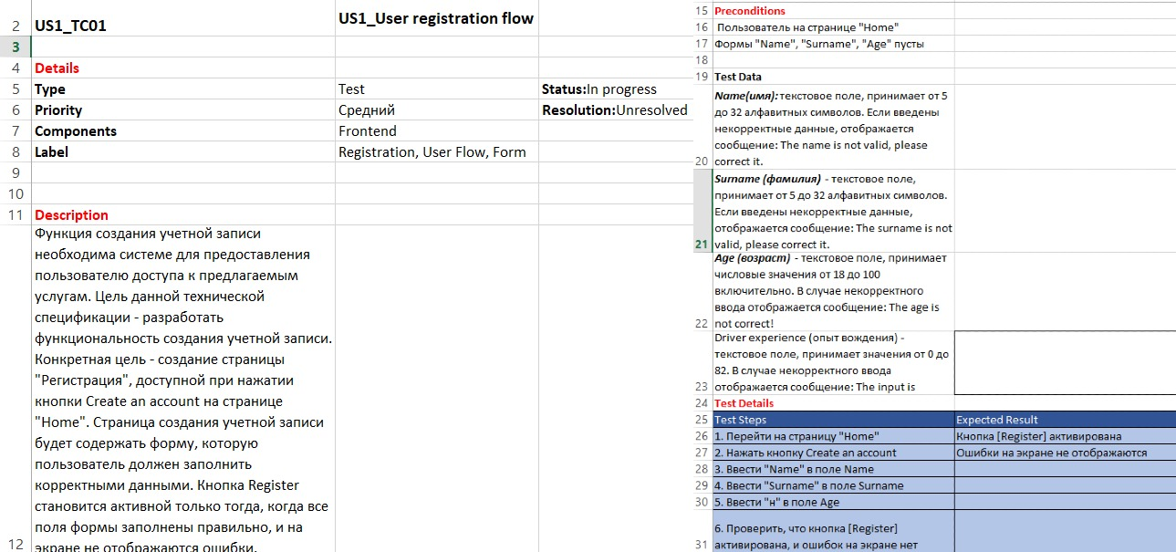
Figure 1.1 User Story Principal

- Основное тестовое задание(Figure 2.1 Task main test)
Название: ”Test_User_Story_1_User registration flow”
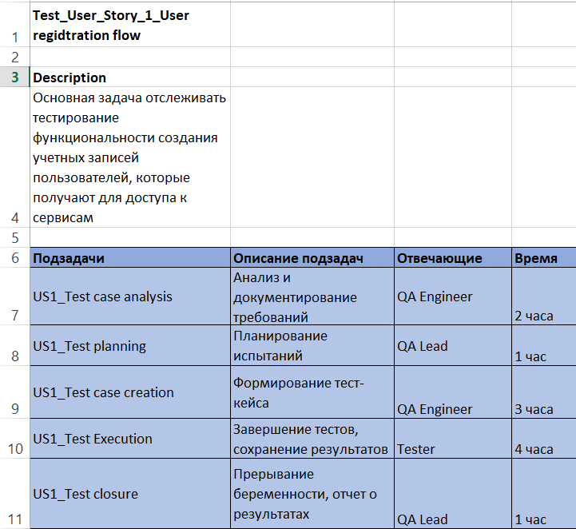
Figure 2.1 Task main test
- Созданные под-задач (3.1 Sub-tasks created)
US1_Test case analysis
US1_Test case creation
US1_Test Execution
US1_Test closure activities

Figure 3.1 Sub-tasks created
- Выполнение анализа тестирования.
Документация подготовлена в Excel, что обеспечивает удобство в редактировании и структурировании данных, а также облегчает обновление и модификацию записей. Документация охватывает несколько ключевых компонентов:
Вопросы для уточнения, сгруппированные по категориям:

Navigation & UI:
- Можно ли в любой момент прервать регистрацию или вернуться назад?
- Сохраняются ли данные, если пользователь покидает страницу регистрации и возвращается?
- Есть ли требования к поддержке определенных браузеров для этой формы?

Form Validation:
- Допустимы ли пробелы в полях «Имя» и «Фамилия»?
- Какие именно специальные символы можно вводить в поля имени и фамилии?
- Предусмотрена ли проверка логической связи между возрастом и водительским опытом?
- В какой момент происходит проверка полей на корректность? (в процессе заполнения или после отправки формы)
- Что произойдет, если в поле возраста или стажа вводятся дробные числа?

User Experience:
- Какой текст отображается при успешной регистрации?
- Как долго остается видимым уведомление об успешной регистрации?
- Как изменяется кнопка [Register], когда все поля заполнены?
- Есть ли визуальный индикатор загрузки или ожидания при отправке формы?

Technical Requirements:
- Как долго пользователь может оставаться неактивным до завершения сеанса?
- Существуют ли ограничения по количеству регистраций от одного пользователя за определенный период?
- Необходима ли защита от автоматических регистраций, например, CAPTCHA?
- Как система справляется с потерей соединения?

Business Rules:
- Можно ли создать несколько аккаунтов с одинаковыми личными данными?
- Существуют ли ограничения по регионам для регистрации?
- Требуется ли подтверждение по электронной почте после регистрации?

- Выводы
Эта работа демонстрирует, насколько важны тщательное тестирование, защита данных и позитивный пользовательский опыт в процессе регистрации. Каждое корректное действие, от валидации данных до обработки ошибок, служит барьером против потенциальных уязвимостей и повышает доверие пользователей к системе. Тестирование функциональности регистрации позволяет создать интерфейс, который не только удобен и интуитивен, но и избавлен от ошибок, поддерживая гладкость и комфорт пользовательского пути. Защита данных пользователей обеспечивается на каждом этапе — от предотвращения некорректного ввода до контроля доступа и безопасности хранения информации. В результате система не только облегчает регистрацию, но и формирует безопасную, дружелюбную среду для взаимодействия, оставляя у пользователя положительные впечатления и ощущение защищенности.

